**Bài 14:**

**ÔN TẬP CHƯƠNG 5**

**I. HỆ THỐNG HOÁ KIẾN THỨC**

**Nhiệm vụ 1:**

A close-up of a logo       
       
Description automatically generated with low confidence1. Nêu khái niệm hợp chất hữu cơ: …………………………………… . . . . . ……………………………………………………………………………………………………….……………………………………………………………

A close-up of a logo       
       
Description automatically generated with low confidence2. Hợp chất hữu cơ được chia thành những loại nào? ……………… . . . . . ……………………………………………………………………………………………………….……………………………………………………………

A close-up of a logo       
       
Description automatically generated with low confidence- Trong các chất sau, chỉ ra chất đó thuộc loại hợp chất hữu cơ nào?

CH4, C3H9N, C2H5OH, C6H5CHO, CH3Cl, C2H2O4, C6H6

…………………………………………………………………………………

…………………………………………………………………………………

**Nhiệm vụ 2:**

A close-up of a logo       
       
**1.** Nối cột A và cột B cho phù hợp?

Cột A Cột B

| Tách chất dựa vào sự hoà tan của các chất trong 2 dung môi không trộn lẫn vào nhau | Phương pháp chưng cất |
| --- | --- |
| Dựa vào sự phân bố khác nhau của các chất giữa pha động và pha tĩnh | Phương pháp chiết |
| Tách chất dựa vào sự khác nhau về nhiệt độ sôi của các chất trong hỗn hợp chất lỏng | Phương pháp kết tinh |
| Tách các chất rắn dựa vào độ tan khác nhau và sự thay đổi độ tan của chúng theo nhiệt độ | PP sắc ký cột |

A close-up of a logo       
       
Description automatically generated with low confidence2. Cho biết bản chất của cách làm sau đây thuộc loại phương pháp tách biệt và tinh chế nào?

1. Làm muối ăn từ nước biển.

………………………………………………………………………………

1. Đun thuốc bắc uống để chữa bệnh

………………………………………………………………………………

**Nhiệm vụ 3:**

A close-up of a logo       
       
Description automatically generated with low confidence1. Nêu đặc điểm của công thức tổng quát, công thức đơn giản nhất, công thức phân tử, công thức cấu tạo? Lấy ví dụ?

- Công thức tổng quát: ……………………………………………………….

…………………………………………………………………………………

- Công thức đơn giản nhất: ………………………………………………….

…………………………………………………………………………………

- Công thức phân tử: ………………………. . …………………………….

…………………………………………………………………………………

- Công thức cấu tạo: . . ……………………………………………………….

…………………………………………………………………………………

A close-up of a logo       
       
Description automatically generated with low confidence2. Glucose được cấu tạo từ 3 nguyên tố: C, H, O và có tỉ lệ mol lần lượt là 1:2:1. Phân tử khối của glucose bằng 180

Xác định công thức tổng quát, công thức đơn giản nhất và công thức phân tử của glucose.

- Công thức tổng quát của glucose: .……………………………………….

…………………………………………………………………………………

- Công thức đơn giản nhất của glucose: …………………………………….

…………………………………………………………………………………

- Công thức phân tử của glucose: ………………………. . ……………….

………………………………………………………………………………

**Nhiệm vụ 4:**

A close-up of a logo       
       
Description automatically generated with low confidence1. Nêu khái niệm đồng đẳng và đồng phân?

-Khái niệm đồng đẳng: …………………………………………………….

…………………………………………………………………………………………………………………………………………………. …… . . . ….

-Khái niệm đồng phân: ……………………………………………………….

………………………………………………………………………………………………………………………………………………………………….

A close-up of a logo       
       
Description automatically generated with low confidence2. Cặp chất sau đây là đồng đẳng hay là đồng phân của nhau

a. CH3 – OH và C2H5OH. ……………………………………………………………………….

b. C2H4 và C4H8 mạch hở. ……………………………………………………………………….

c. CH2 = CH – CH2 –CH3  và CH3 - CH = CH – CH3.

…………………………………………………………………………………

**II. LUYỆN TẬP**

A close-up of a logo       
       
**Câu 1:** Công thức C3H8O có bao nhiêu đồng phân mạch hở

…………………………………………………………………………………

…………………………………………………………………………………

…………………………………………………………………………………

A close-up of a logo       
       
**Câu 2:** Hợp chất nào sau đây là hợp chất hữu cơ?

A. (NH4)2CO3 B. NaHCO3 C. (NH2)2CO (đạm ure) D. HCN

……………………………………………………………………………………………………….……………………………………………………………

A close-up of a logo       
       
**Câu 3:** Kết quả phân tích nguyên tố hợp chất X cho biết %C = 40,00%; %H = 6,67%; còn lại là oxygen. Lập công thức đơn giản nhất của X

……………………………………………………………………………………………………….……………………………………………………………………………………………………….……………………………………………………………………………………………………….……………………………………………………………………………………………………

A close-up of a logo       
       
**Câu 4:** Phát biểu nào sau đây là đúng?

A. Tách dầu ăn và nước bằng cách kết tinh

B. Nấu rượu là tách chất bằng chưng cất

C. Ngâm rượu thuốc là tách bằng sắc ký cột.

D. Tách đường từ nước mía bằng cách chiết

……………………………………………………………………………………………………….……………………………………………………………

A close-up of a logo       
       
**Câu 5:** Hợp chất hữu cơ A có chứa carbon, hydrogen, oxygen, nitrogen. Thành phần phần trăm khối lượng của nguyên tố carbon, hydrogen, nitrogen lần lượt là 34,29%, 6,67%, 13,33%. Công thức phân tử của A cũng là công thức đơn giản nhất. Xác định công thức phân tử của A.

……………………………………………………………………………………………………….……………………………………………………………………………………………………….……………………………………………………………………………………………………….……………………………………………………………………………………………………….……………………………………………………………………………………………………….……………………………………………………………………………………………………………………………………….….

A close-up of a logo       
       
**Câu 6:** Hợp chất sau có chứa nhóm chức gì

CH3 – C -OH

O

A. Nhóm –OH (nhóm alcohot)

B. Nhóm C=O (nhóm ketone)

C. Nhóm -COOH (nhóm carboxylic)

D. Nhóm - CH3 (nhóm hydrocarbon)

……………………….……………………………………………………………………………………………………………………………………….….

A close-up of a logo       
       
**Câu 7:** Hình ảnh bên ứng dụng để tách chất nào sau: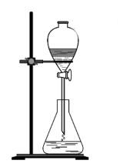

A. Hai chất lỏng không tan vào nhau.

B. Hai chất tan trong dung dịch.

C. Chất lỏng và chất rắn.

D. Hai chất lỏng không tan vào nhau.

……………………….……………………………………………………………………………………………………………………………………….….……………………….……………………………………………………………………………………………………………………………………….….

A close-up of a logo       
       
**Câu 8:** Vitamin C giúp tăng khả năng miễn dịch của cơ thể. Trong vitamin C có chứa 40,9% là carbon, 4,55% là hydrogen, 54,55% là oxygen. Khi đo phổ khối lượng thấy giá trị m/n của peak ion phân tử [M+] bằng 176. Xác định công thức phân tử của vitamin C

……………………….……………………………………………………………………………………………………………………………………….….……………………….……………………………………………………………………………………………………………………………………….….……………………….……………………………………………………………………………………………………………………………………….….……………………….……………………………………………………………………………………………………………………………………….….

A close-up of a logo       
       
**Câu 9:** Hình bên mô tả các bước tiến hành kết tinh. Mục đích ở hình a là: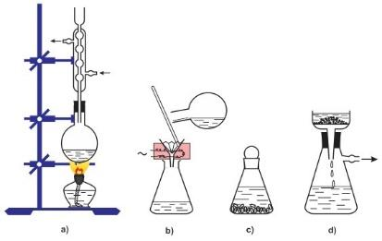

A. Đun sôi để nước bay hơi hết

B. Dùng ống sinh hàn ở trên để tách thu được chất bay hơi

C. Đun nóng dung môi rồi hoà tan chất tan vào bình.

D. Hoà tan hỗn hợp chất rắn ở nhiệt độ sôi của dung môi để tạo dung dịch bão hoà.

………………….……………………………………………………………………………………………………………………………………….….……………………….…………………………………………………………………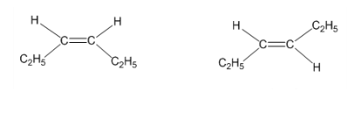

A close-up of a logo       
       
**Câu 10:** Hai chất trong hình bên thuộc loại đồng phân nào?

A. Đồng phân cấu tạo.

B. Đồng phân về mạch carbon

C. Đồng phân hình học

D. Đồng phân vị trí liên kết đôi.

……………………………………………………………………….….……………………….…………………………………………………………………

A close-up of a logo       
       
**Câu 11:** Hợp chất nào sau đây là dẫn xuất hydrocacbon

A. Khí butane trong bình ga C4H10

B. Trong rượu có chứa ethanol C2H5OH

C. Dung môi làm từ benzene C6H6

D. Hoa quả chính sinh ra ethylene: C2H4

……………………………………………………………………….….……………………….…………………………………………………………………

A close-up of a logo       
       
**Câu 12:** Phát biểu nào sau đây không đúng?

A. Hai chất CH3-O-CH3 và C2H5OH là đồng phân của nhau.

B. Phương pháp kết tinh dựa trên độ tan khác nhau của một chất ở nhiệt độ khác nhau

C. Thu tinh dầu từ vỏ cam bằng phương pháp chưng cất.

D. Nhóm chức là nguyên tử hay nhóm nguyên tử gây ra những tính chất hoá học đặc trưng của hợp chất hữu cơ.

……………………………………………………………………….….……………………….…………………………………………………………………

A close-up of a logo       
       
**Câu 13:** Hợp chất A có công thức phân tử C3H6O. Khi đo phổ hồng ngoại cho kết quả như hình bên.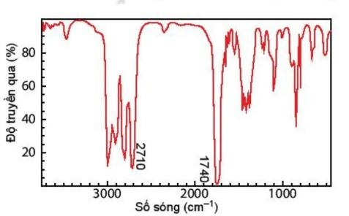

Xác định CTCT của A

……………………………………………………………………….….……………………….………………………………………………………………………………………………………………………………………….….……………………….………………………………………………………………………………………………………………………………………….….……………………….…………………………………………………………………

A close-up of a logo       
       
**Câu 14:** Retinol là một trong những thành phần chính tạo nên vitamin A có nguồi gốc động vật, có vai trò hỗ trợ thị giác của mắt. Khi phân tích nguyên tố thấy trong vitamin A có 83,92% là Carbon, 10,92% là hydrogen và 5,59% là oxygen. Giá trị m/z của peak ion phân tử [M+] bằng 286. Xác định công thức phân tử của vitamin A

……………………………………………………………………….….……………………….………………………………………………………………………………………………………………………………………….….……………………….………………………………………………………………………………………………………………………………………….….……………………….………………………………………………………………………………………………………………………………………….….……………………….…………………………………………………………………

A close-up of a logo       
       
**Câu 15:** Phương pháp này dung để tách các chất lỏng có đặc điểm nào sau đây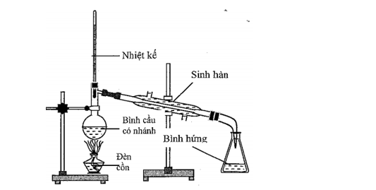

A. Các chất lỏng có nhiệt độ sôi gần bằng nhau

B. Các chất lỏng không tan vào nhau

C. Các chất lỏng có nhiệt độ sôi khác nhau nhiều

D. Các chất có độ tan khác nhau khi thay đổi nhiệt độ

……………….………………………………………………………………………………………………………………………………………….….……………………….…………………………………………………………………

A close-up of a logo       
       
**Câu 16:** Hợp chất hữu cơ X mạch hở chứa C,N,H trong đó carbon chiếm 68,97%, Nitrogen chiếm 16,09% còn lại là hydrogen. Biết trong phân tử trùng với công thức đơn giải nhất. Xác định công thức phân tử của X.

……………………………………………………………………….….……………………….………………………………………………………………………………………………………………………………………….….……………………….………………………………………………………………………………………………………………………………………….….……………………….………………………………………………………………………………………………………………………………………….….……………………….…………………………………………………………………

